Estimado/a Colegiado/a a continuación le detallamos los cursos, jornadas, conferencias, ofertas de empleo, etc… que han llegado al Colegio:

CURSOS

- CURSO: BIOLOGÍA, CLÍNICA Y CONSERVACIÓN DE MAMÍFEROS MARINOS Info

- INFORMACIÓN JORNADAS FECUNDACIÓN IN VITRO

- SALAMANCA el día 24-02-16 con la Raza Berrenda en Colorado y se van a volver a Aspirar Vacas gestantes que ya han producido Embriones FIV INFORMACIÓN
INSCRIPCIÓN

- LEÓN: Hospital Clínico Facultad de Veterinaria de León el día 29/02/16. Se trata de un curso de extensión universitario. El Dr. Bernardo nos expondrá cómo trabajan en Brasil y las nuevas innovaciones en FIV; además de informar EMBRYOFIV sobre la FIV en vacuno extensivo (Raza Berrenda). Por la tarde demostración de Aspiración Folicular. INFORMACIÓN
INSCRIPCIÓN

Para que valores el potencial de la FIV te envío el vídeo de la Aspiración Folicular realizada por el Dr. Bernardo y la producción de Embriones FIV de una Hembra de raza Senepol (bos taurus): 142 Ovocitos recuperados de los cuales 135 viables, producción de 37 Embriones FIV en una sola Aspiración:
https://www.dropbox.com/sh/2lijg9ylq0qukdy/AAAdtIGrMQcTBVbXfwU6EfVNa?dl=0

CONVOCATORIAS

- LA ASOCIACIÓN MUNDIAL DE BUIATRÍA Y BOEHRINGER INGELHEIM PONEN EN MARCHA EL “PREMIO AL BIENESTAR ANIMAL EN RUMIANTES” Ver

- PRÁCTICAS DE VERANO EN EL OCENAOGRÀFIC DE VALENCIA

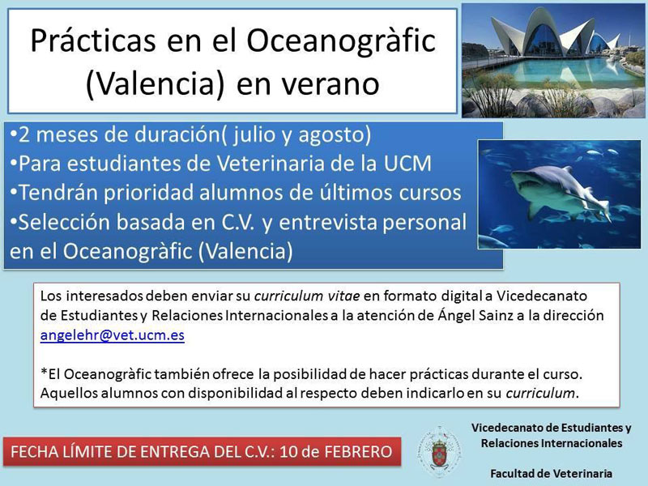

- CONVOCATORIA DE LA V EDICIÓN DEL “PREMIO ISABEL MÍNGUEZ TUDELA A LA INNOVACIÓN EN SANIDAD ANIMAL”

Con el que Vet+i quiere reconocer el mejor resultado transferible en Investigación, Desarrollo e Innovación en el ámbito de la sanidad animal en España.
A partir del día 1 de febrero y hasta el día 1 de marzo de 2016, incluido, podrán presentar sus propuestas, a través del “Formulario de remisión de trabajos”.
Podrán optar al premio todos aquellos resultados transferibles de I+D+i en el ámbito de la sanidad animal obtenidos en centros públicos de investigación en los últimos 5 años (desde enero 2011 hasta diciembre 2015, ambos inclusive).
Para acceder a la Convocatoria y a las bases del premio, así como al “Formulario de remisión de trabajos” directamente, podéis hacerlo, a través del siguiente enlace.
Si deseáis ampliar la información sobre este premio, podéis acceder a través del siguiente link o pinchando en la imagen de cabecera, a la noticia que se ha publicado en la página web de Vet+i.

Os animamos a todos aquellos Grupos de Investigación de Facultades de Veterinaria, Organismos Públicos de Investigación y otros centros públicos adheridos a la Plataforma a participar en esta iniciativa. La entrega del premio tendrá lugar en el marco de la VIII Conferencia Anual de la Plataforma, el próximo 1 de junio en Madrid, un evento que se ha convertido en un foro de referencia de la sanidad animal de nuestro país, lo que contribuirá a su difusión a nivel nacional e internacional.

Ver más información en documento adjunto.

OTROS

- EL CONSEJO GENERAL RENUEVA SU PÁGINA WEB

www.colvet.es

La nueva web prima el capítulo de formación continuada de los profesionales de la Veterinaria recogiendo las convocatorias de cursos, jornadas, congresos, actos y eventos, y enlazando con la plataforma Campus Colvet de enseñanza on line.
La portada recoge asuntos de actualidad profesional, propia o reflejada en los medios de comunicación, y facilita un acceso ágil a la consulta de la estructura de la OCV, la legislación profesional y las publicaciones de la organización (artículos científicos e históricos, la revista Información Veterinaria y los últimos libros editados). Dispone de un archivo de documentos elaborados por organizaciones nacionales e internacionales y permite enlazar con las páginas web de las asociaciones profesionales y las Facultades.
Una pestaña se dedica en exclusiva a la captación de ofertas y demandas de empleo, así como a la publicación de anuncios mercantiles sobre material veterinario clínico mobiliario e inmobiliario.
La web permite el acceso directo a la Ventanilla Única de la organización colegial y a la plataforma Prescrivet de receta electrónica veterinaria.
En la parte inferior de la página se encuentra el acceso a las direcciones postales y electrónicas de todos los Colegios.
El material audiovisual y gráfico que se archiva en el botón Prensa se puede descargar y es de libre utilización.
La nueva web, por último, está concebida para ser consultada en ordenador personal o de sobremesa, en cualquier teléfono inteligente y en las tabletas electrónicas.
Diario de los Dinosaurios es la empresa que ha creado y ejecutado el proyecto de la web, cuyo diseño busca el dinamismo en la presentación, la valoración de la información y la facilidad de su lectura.

- EL LIBRO GENEALÓGICO DEL PURA RAZA ESPAÑOL REGISTRÓ 11.000 NUEVOS EQUINOS EN 2015 Ver



Síguenos en Facebook, COLEGIO OFICIAL DE VETERINARIOS DE LA RIOJA: Ver

